**计算机视觉实践-练习1**

1. **实验目标**
2. 理解关键点检测算法DOG原理；
3. 理解尺度变化不变特征SIFT；
4. 采集一系列局部图像，自行设计拼接算法；
5. 使用Python实现图像拼接算法。
6. **实验原理**
7. **关键点算法DoG**

DoG（Difference of Gaussian）算法是一种用于特征点检测的方法，它通过观察不同尺度的图像并计算它们之间的差异来识别稳定的关键点，这些关键点对尺度变化具有不变性。下面是DoG算法的过程：

（1）构建高斯金字塔：首先会构建一个高斯金字塔，即一系列由原始图像经过不同尺度的高斯模糊后得到的图像，目的是为了模拟图像在不同尺度下的表现。

（2）计算差分：相邻尺度的高斯模糊图像相减，得到DoG图像。这个差分操作能够突出边缘和角点等特征，因为这些区域在尺度变化时会产生较大的灰度值变化。

（3）极值点检测：在DoG图像中寻找极值点，即那些比周围点都要亮或都要暗的点，这些极值点是关键点的候选目标。

（4）稳定性测试：去除低对比度的点和边缘响应点，确保检测到的关键点具有良好的稳定性和可重复性。

1. **尺度不变特征变换匹配算法SIFT**

SIFT算法的原理是基于关键点的局部特征描述，通过对图像进行多尺度处理，实现了尺度不变性和旋转不变性。SIFT算法通过尺度空间极值点检测、关键点定位、关键点方向分配和局部特征描述，有效地提取出图像的有用特征，以支持图像匹配、物体识别等任务。

（1）特征点方向的提取：在特征点所在的“系数*高斯尺度（σ）”为长宽的正方形区域内，求像素点之间梯度变化的方向。将方向划分到以45°为间隔的8个方向内 进行统计， 最多的方向则为该特征点的主方向

（2）依据尺度、方向对特征点进行描述：SIFT 特征匹配：尺度信息体现在特征点的描述区域范围，是“系数*尺度”。方向信息以特征点的主方向作为特征描述的X轴，在其坐标系的四个象限上分别划出2*2个小格子，每个小格子分别对格子中的灰度变化方向进行统计。每个小格子统计出来一个按照8个方向划分，8个方向的数量归一化后的结果，成为一个8维的向量。一共4个象限即4*4个小格子， 4*4*8=128， 最终SIFT的特征点将用128维向量表示。

（3）SIFT特征匹配：向量之间的距离计算采用欧式距离进行计算。当距离小于某一阈值时，认为两个特征点匹配上了，即匹配成功。

1. **实验步骤**
2. 在给定的图像上检测特征点并计算描述子；
3. 在两个图像之间匹配关键点并计算它们的单应性矩阵；
4. 根据匹配点将两张图片进行拼接，接缝处混合渐变；
5. 图像裁剪为只包含最大轮廓的矩形区域。
6. **结果分析**

测试1：

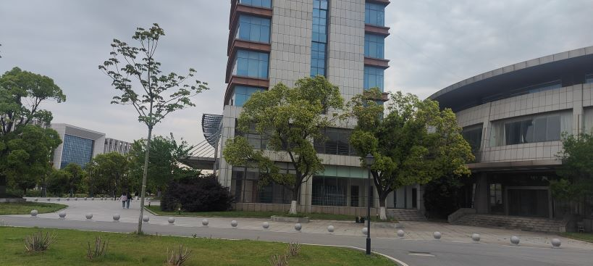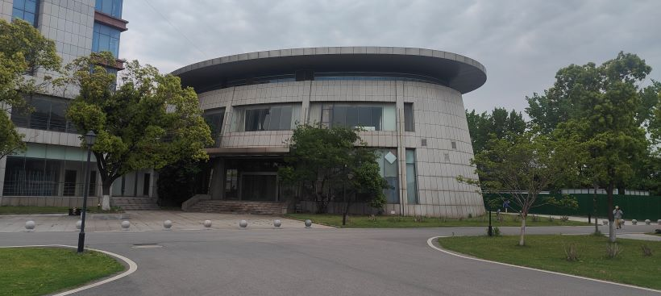

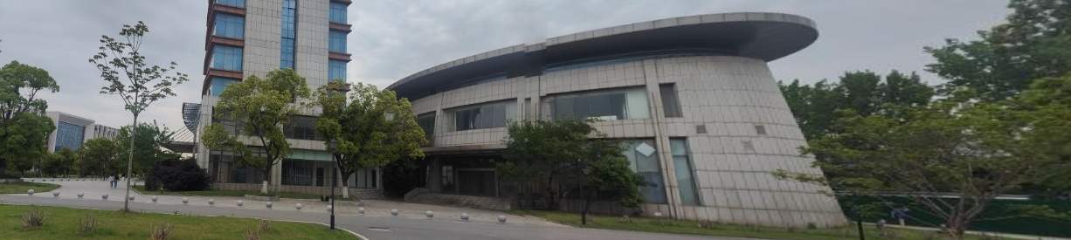

测试2：

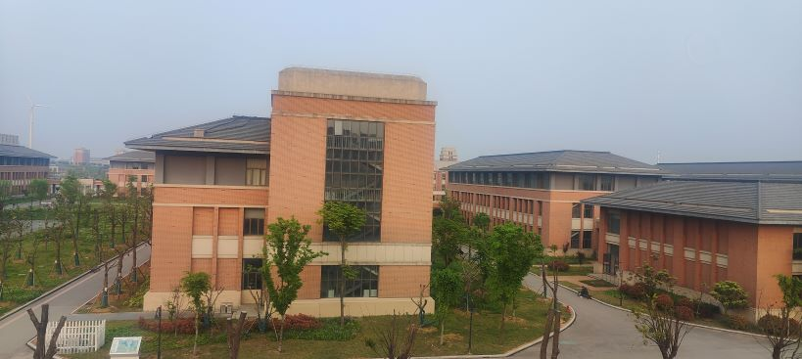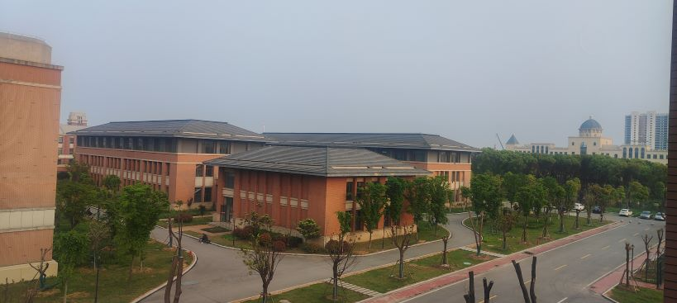

测试3：

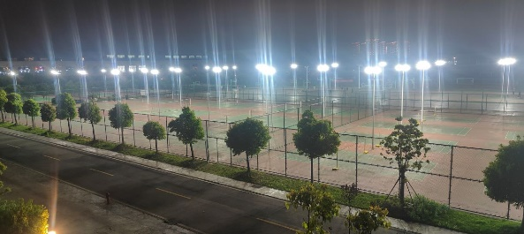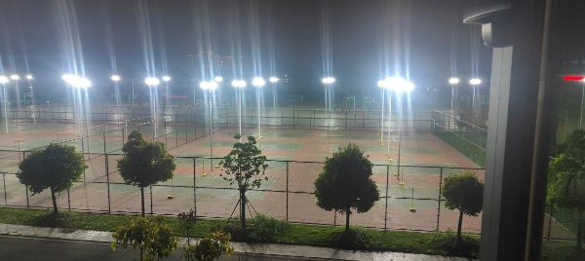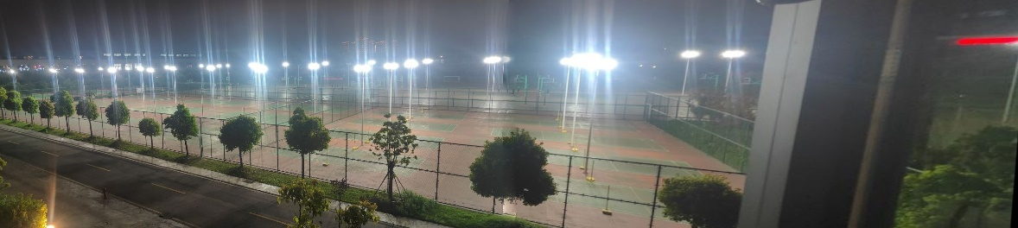

拼接后的图像相对于原图像没有错位、重影或扭曲；观察过渡区域自然，没有明显的接缝；图像中的直线和曲线保持了原有的形状；整体上拼接图像十分和谐，达到了预期的视觉效果。因此，基于SIFT的拼接算法能够很好的完成图像拼接任务。